# 计算机组成原理实验报告

|  |  |
| --- | --- |
| 成员1 | 成员2 |
| 姓名：魏思诚  学号：2212534 | 姓名：朱润  学号：2211065 |

1. 实验分工:

魏思诚：预习实验内容，负责代码文件的学习，完成仿真模拟

朱润：查找资料，处理实验中的突发问题，负责上板验证

1. 实验原理及过程： （附关键步骤截图）
2. 设计结构图及原理  
   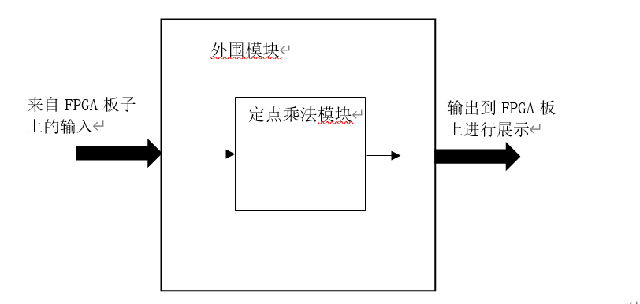

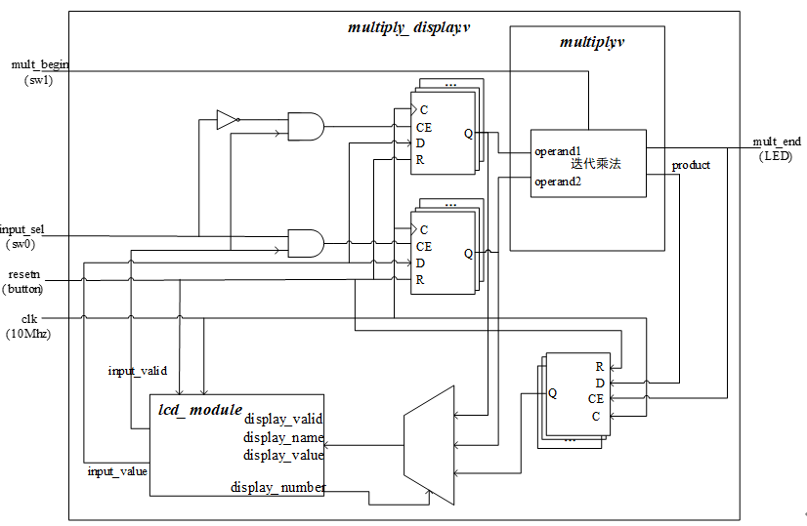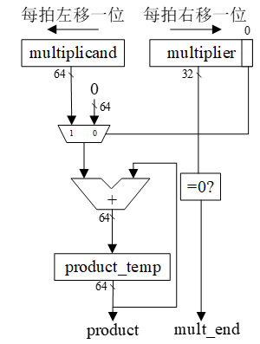

1. 工程创建：Xilinx Artix-7系列的Artix-7 XC7A200T芯片，package选择fbg676，器件型号选择xc7a200tfbg676-2
2. 添加源文件与外围模块

将三个source模块添加  
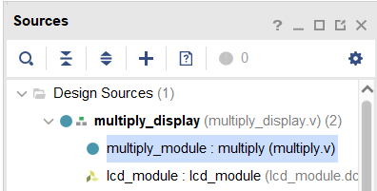

添加tb.v

Run SYNTHESIS

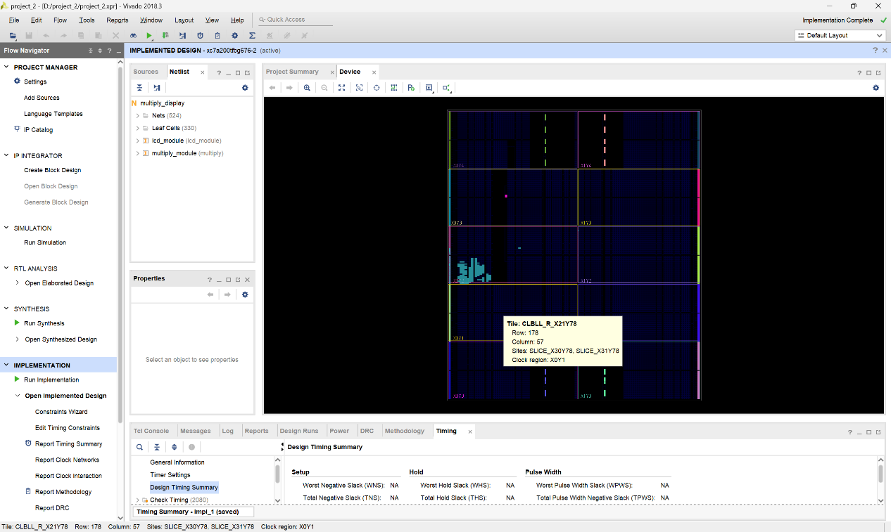

1. 添加、修改约束文件

根据引脚对应关系修改约束文件

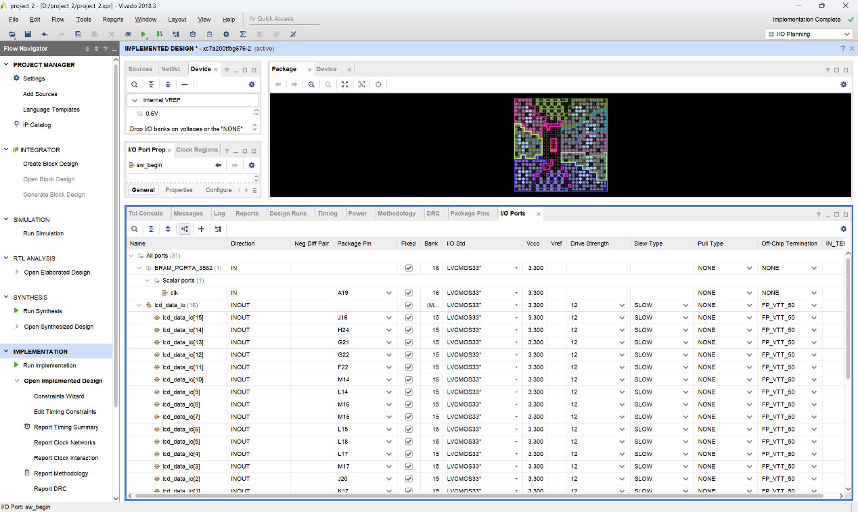

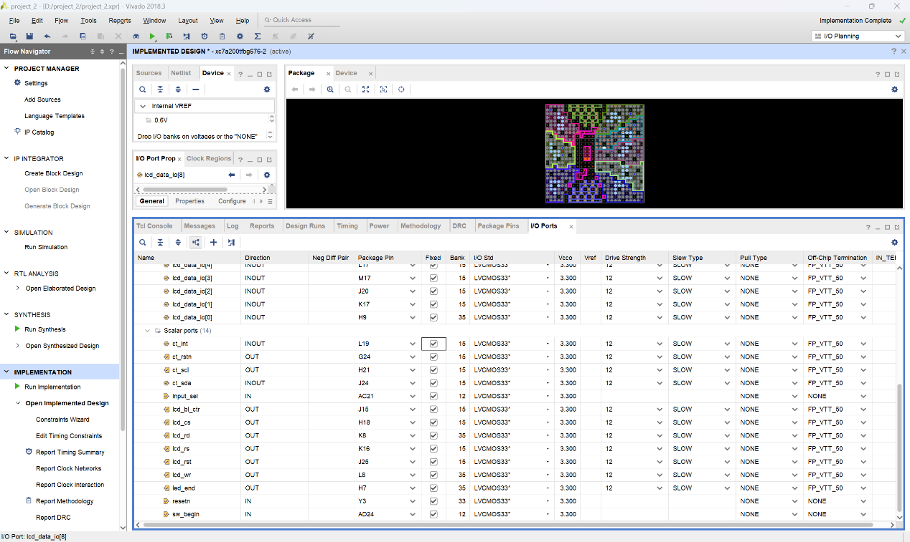

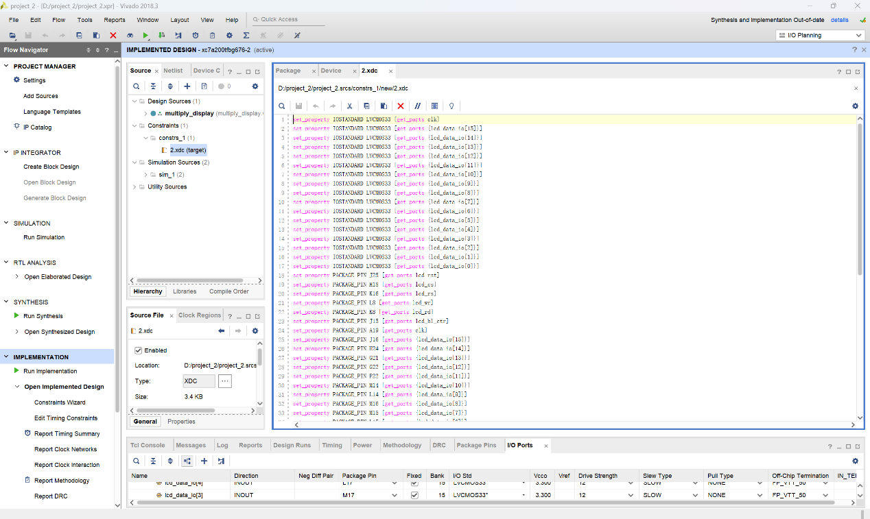

1. 功能仿真

功能仿真

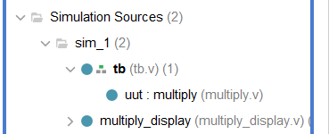

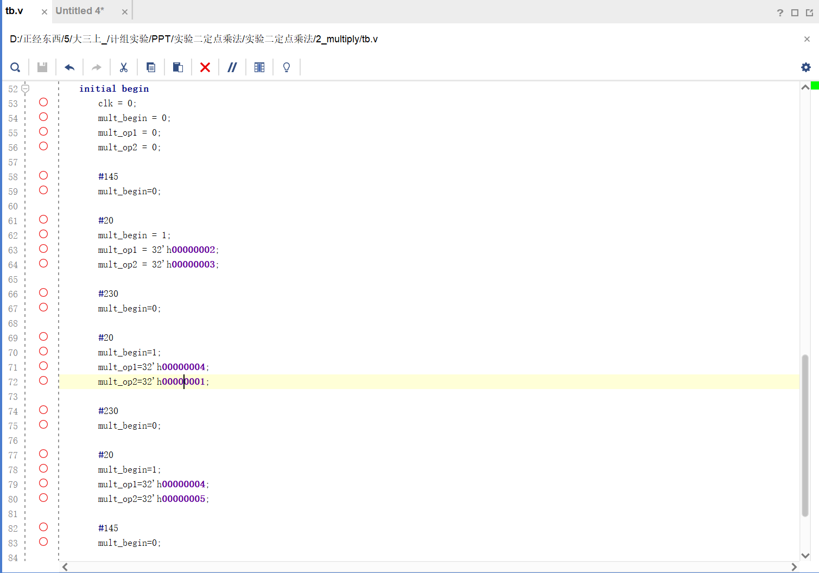

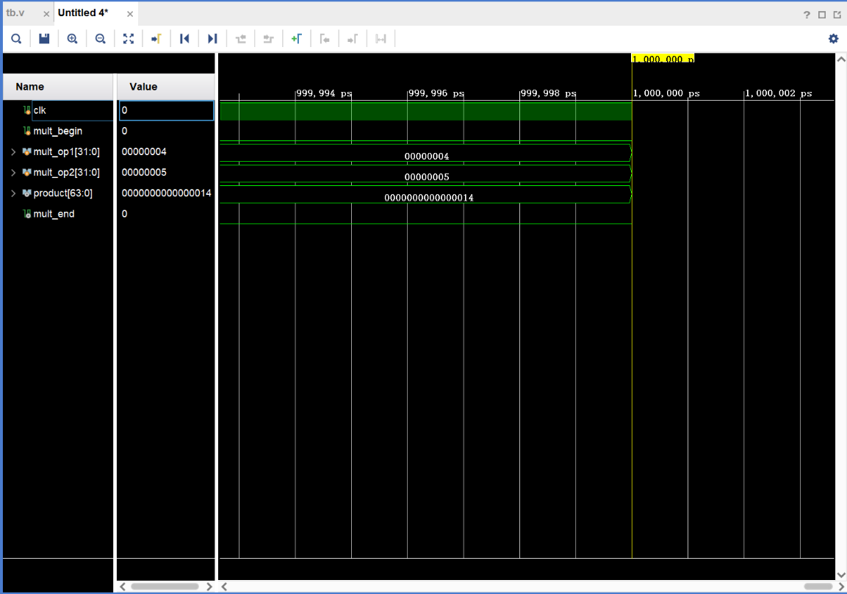

Run implementation完成实现

最后使用generate bitstream生成位流为上机验证做准备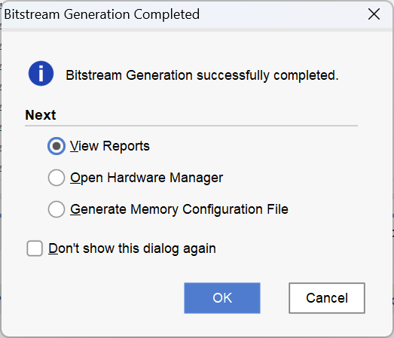

1. 烧写文件、综合上板验证

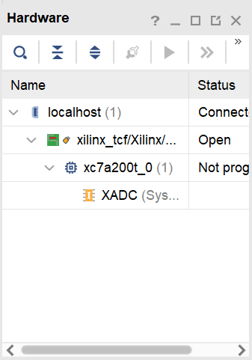  
  
可以看到，led灯改为第五个，拨码开关也修改到有数第一第二个。

1. 实验结果：

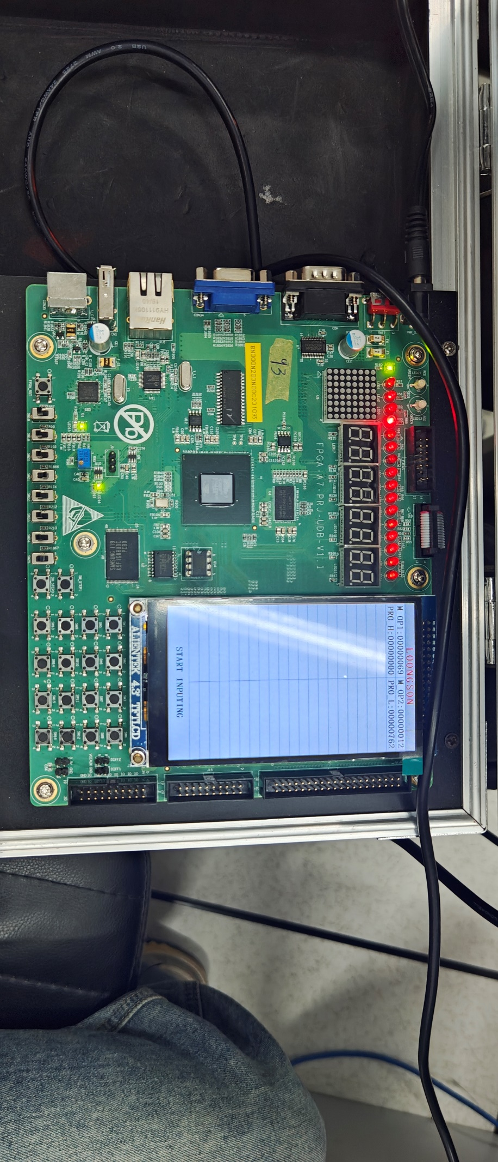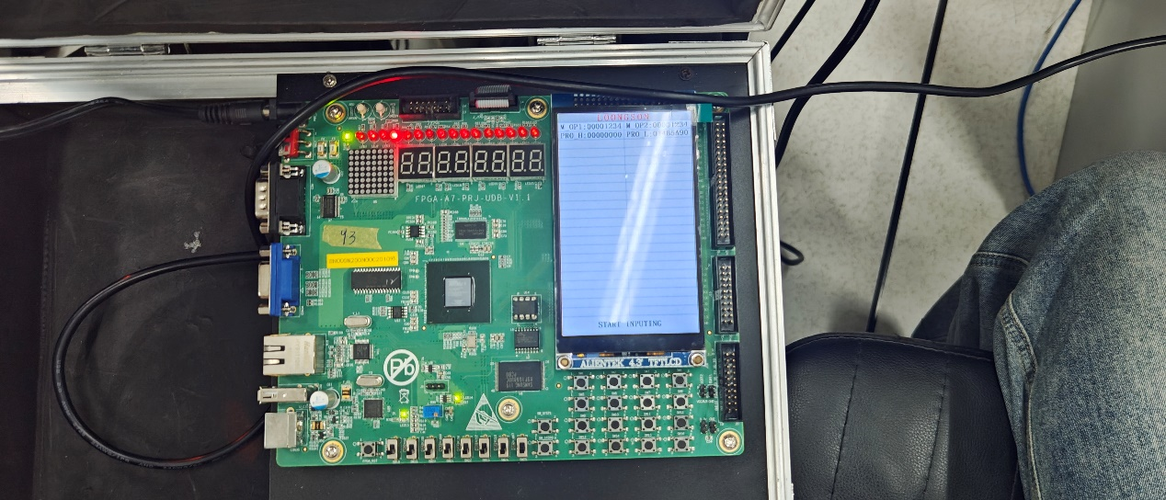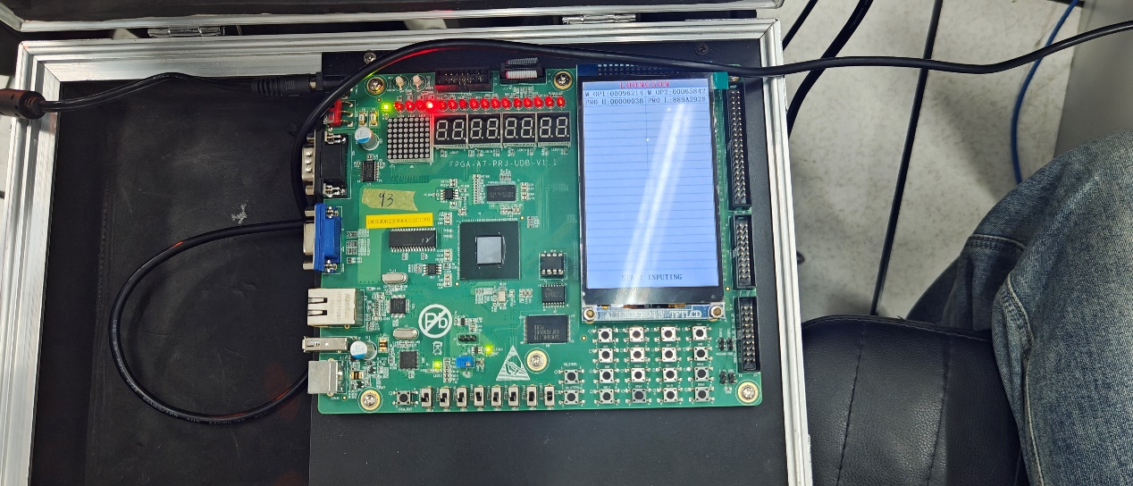

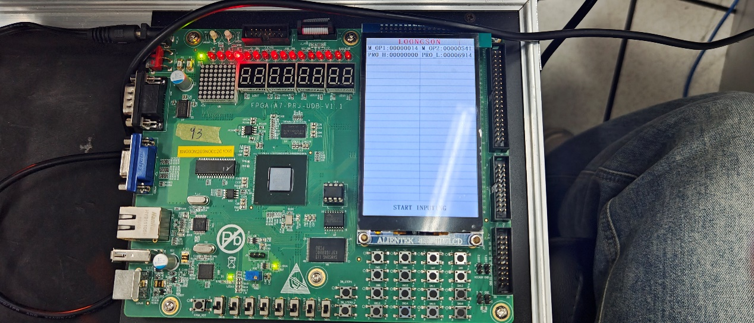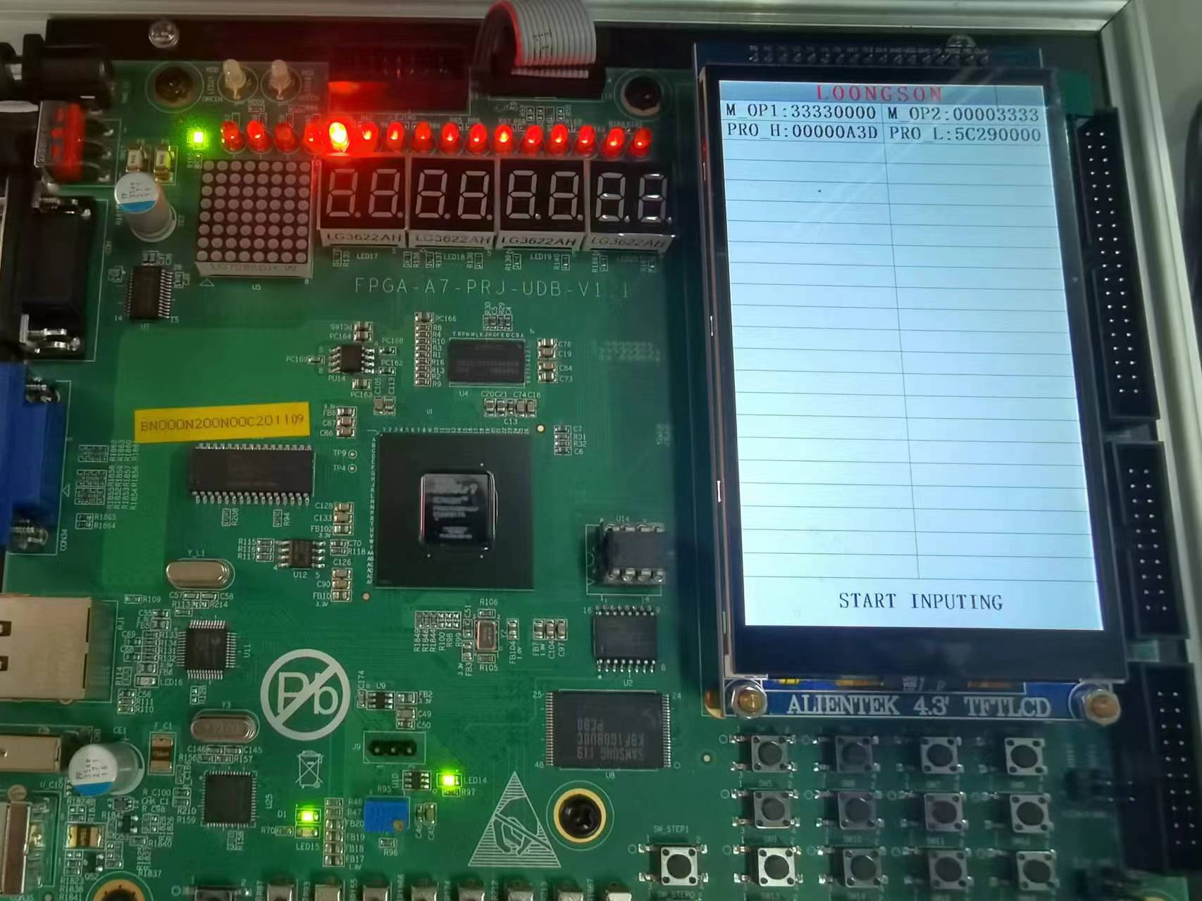

1. 心得体会

本次实验比较第一次实验，创建项目导入文件大差不差，但修改了仿真文件与约束文件，进一步加深了对这两个功能的理解和对vivado与机箱的使用，对自主设计实验有了进一步的掌握。